LAPORAN PRAKTIKUM
NAVIGASI



OLEH :
NAMA : NINDA RAMADIA
NIM : 185080201111012
KELAS : P02
KELOMPOK : 10

PROGRAM STUDI PEMANFAATAN SUMBERDAYA PERIKANAN
JURUSAN PEMANFAATAN SUMBERDAYA PERIKANAN DAN KELAUTAN
FAKULTAS PERIKANAN DAN ILMU KELAUTAN
UNIVERSITAS BRAWIJAYA
MALANG
2020

LAPORAN PRAKTIKUM
NAVIGASI

OLEH :
NAMA : NINDA RAMADIA
NIM : 185080201111012
KELAS : P02
KELOMPOK : 10
ASISTEN : RAMADHAN

PROGRAM STUDI PEMANFAATAN SUMBERDAYA PERIKANAN
JURUSAN PEMANFAATAN SUMBERDAYA PERIKANAN DAN KELAUTAN
FAKULTAS PERIKANAN DAN ILMU KELAUTAN
UNIVERSITAS BRAWIJAYA
MALANG
2020
LEMBAR PENGESAHAN
LAPORAN PRAKTIKUM NAVIGASI
Sebagai Salah Satu Syarat Untuk LULUS
Mata Kuliah Navigasi
Di Fakultas Perikanan dan Ilmu Kelautan
Universitas Brawijaya
2020

Disusun Oleh :
NINDA RAMADIA
185080201111012

Malang, 27 April 2020

Mengetahui, Menyetujui,
Koordinator Asisten Asisten Pendamping
Navigasi

Fransisca Sariuli Putri T (Ramadhan)
NIM. 165080200111038 NIM. 175080201111013

KATA PENGANTAR
Puji dan syukur kami panjatkan kehadirat Tuhan Yang Maha Esa atas Segala Limpahan rahmat dan karunia-Nya, sehingga Buku Panduan Praktikum Navigasi ini dapat tersusun dengan baik yang akan disajikan dalam suatu pedoman pelaksanaan praktikum pada dasaranya merupakan hasil rangkuman dari berbagai referensi dalam memandu praktikum. Dilengkapi dengan metode-metode praktis untuk memudahkan dalam pengambilan data di lapangan.
Demikian buku panduan ini dapat terselesai, tidak luput dari berbagai kekurangan. Maka dari itu, berbagai kritik dan saran yang dapat membangun dalam perbaikan buku panduan ini diharapkan dari berbagai pihak. Diucapkan rasa terima kasih kepada pihak - pihak yang secara langsung telah membantu dalam penyelesaian buku panduan praktikum ini.

Malang, 8 April 2020
Penyusun

DAFTAR ISI
Halaman
KATA PENGANTAR (sesuai dengan buku panduan) i
DAFTAR ISI ii
DAFTAR TABEL iii
DAFTAR GAMBAR iv
1. PENDAHULUAN 1
1.1 Latar Belakang 1
1.2 Tujuan Praktikum 3
1.3 Waktu dan Tempat Praktikum 3
2. TINJAUAN PUSTAKA 4
2.1 Pengertian Navigasi 4
2.2 Alat-Alat Navigasi 5
2.2.1 Identifikasi Peralatan Navigasi 5
2.2.2 Peta Laut 6
2.2.3 Kompas 8
2.2.4 Radar 9
2.2.5 Sonar 10
2.2.6 GPS 12
2.2.7 ECDIS 13
2.3 Menghitung Jarak, Kecepatan dan Waktu 15
2.4 Menentukan Posisi Kapal 15
2.5 Baringan 16
2.5.1 Syarat-Syarat Dalam Mengambil Baringan 16
2.5.2 Macam-Macam Garis Baringan 17
2.5.3 Rumus dalam Baringan 18
2.6 Penentuan Tempat Dengan Baringan 19
2.6.1 Pengelompokkan Baringan Benda 20
3. METODE (2 literatur + 1 parafrase + gambar) 25
3.1 Baringan Silang 25
3.1.1 Pengertian Dasar 25
3.1.2 Langkah-Langkah Membaring 26
3.2 Baringan Peruman 27
3.2.1 Pengertian Dasar 27
3.2.2 Langkah-Langkah Membaring 28
4. PENUTUP 30
4.1 Kesimpulan 30
4.2 Saran 31
DAFTAR PUSTAKA 32

DAFTAR TABEL
Tabel……………………………………………………………………………Halaman
1. Rumus Kecepatan, Jarak, dan Waktu 15

DAFTAR GAMBAR
Gambar Halaman
1. Navigasi 5
2. Peralatan Navigas 6
3. Peta Laut 7
4. Kompas 9
5. Radar 10
6. Sonar 12
7. GPS 13
8. ECDIS 14
9 Macam-macam Garis Baringan 17
10. Macam-Macam Baringan 18
11. Penentuan Tempat dengan Baringan 20
12 Pengekompokkan Baringan 21
13. Satu Benda dibaring Dua Kali 22
14. Baringan dua benda 23
15. Baringan tiga benda 24
16. Baringan silang 26
17. Langkah-langkah membaring 27
18. Baringan peruman 28
19. Langkah-langkah baringan peruman 29

1. PENDAHULUAN

1.1 Latar Belakang
Menurut Krisnajaya et al., (2019), Seluruh pengguna sarana transportasi laut di Indonesia khususnya dan di dunia pada umumnya, senantiasa sangat mengutamakan persoalan keselamatan dan keamanan, yang selanjutnya baru diikuti dengan aspek biaya yang terjangkau, kecepatan dan ketepatan waktu, serta aspek kenyamanan. Terjadinya kecelakaan kapal seperti tenggelam, terbakar, dan lain-lain adalah permasalahan-permasalahan yang berkaitan dengan keselamatan dan keamanan transportasi laut. Untuk itu diperlukan pengaturan dan regulasi di bidang pelayaran untuk mewujudkan keselamatan dan keamanan pelayaran. Salah satu bentuk pelaksanaan pengaturan dan perbaikan pada sistem dan regulasi pelayaran dalam rangka terwujudnya keselamatan dan keamanan berlayar adalah pembangunan dan penyelenggaran Sarana Bantu Navigasi Pelayaran (SBNP) pada alur–alur pelayaran serta tempat–tempat yang dianggap rawan terjadinya kecelakaan pelayaran. Sarana Bantu Navigasi Pelayaran (SBNP) merupakan fasilitas keselamatan pelayaran yang meyakinkan kapal untuk berlayar dengan selamat, efisien, menentukan posisi kapal, mengetahui arah kapal yang tepat dan mengetahui posisi bahaya di bawah permukaan laut dalam wilayah perairan laut yang luas.
Menurut Prasetyo (2012), Alat dan sistem navigasi kapal merupakan suatu yang sangat penting dalam menentukan arah kapal. Sejak zaman dahulu kala pelaut sudah menggunakan sistem dan alat navigasi untuk menentukan arah kapal yang berlayar agar tidak jauh dari benua atau daratan. Zaman dulu Ketika melakukan navigasi kapal atau penetuan arah tujuan kapal dilakukan dengan cara melihat posisi benda-benda langit seperti misalnya matahari dan bintang-bintang dilangit.
Menurut Wahab (2014), Dalam menunjang aktivitas perikanan, serta untuk mendukung dan memperkuat peranannya dalam program MP3EI, keberadaan Teknologi Informasi dan Komunikasi (TIK) merupakan faktor penting. Kemajuan TIK telah menjadi senjata pelabuhan berkelas dunia untuk bersaing merebut pasar, memperluas jaringan kerjasama dengan sesama pelabuhan, dan integrasi dengan. Salah satu pemanfaatan TIK dalam bidang ini adalah penggunaan alat maupun perangkat telekomunikasi dalam sistem navigasi dan komunikasi. Penggunaan alat dan perangkat tersebut banyak terkait dengan koordinasi pengawasan dalam aktivitas perikanan dalam rangka peningkatan performansi. Sistem navigasi dan komunikasi kapal merupakan hal yang mutlak diperlukan terutama untuk keselamatan dan pengawasan. Banyaknya aktivitas yang berlangsung di perairan Indonesia memungkinkan terjadinya berbagai macam kejahatan di laut seperti illegal fishing, perampokan, masalah lingkungan maritim, dan sebagainya
Keamanan dan Keselamatan Pelayaran merupakan faktor yang sangat penting untuk menunjang kelancaran transportasi laut dan mencegah terjadinya kecelakaan dimana penetapan alur pelayaran dimaksudkan untuk menjamin keamanan dan keselamatan pelayaran melalui pemberian koridor bagi kapal-kapal berlayar melintasi perairan yang diikuti dengan penandaan bagi bahaya kenavigasian. Penyelenggaraan alur pelayaran yang meliputi kegiatan program, penataan, pembangunan, pengoperasian dan pemeliharaannya ditujukan untuk mampu memberikan pelayanan dan arahan kepada para pihak pengguna jasa transportasi laut untuk memperhatikan kapasitas dan kemampuan alur dikaitkan dengan bobot kapal yang akan melalui alur tersebut agar dapat berlayar dengan aman, lancar dan nyaman.Pengaturan pemanfaatan perairan bagi transportasi dimaksudkan untuk menetapkan alur pelayaran yang ada di laut, sungai, danau serta melakukan survey hidrografi guna pemutakhiran data kondisi perairan untuk kepentingan keselamatan berlayar. Tujun penjelasan tentang keselamatan pelayaran disamping menegaskan konsekwensi untuk menindak lanjuti hasil konvensi IMO terhadap Pemerintah tentang keselamatan pelayaran sekaligus mensosialisaikan tentang tugas dan peran Direktorat Kenavigasian Direktorat Jenderal Perhubungan Laut dimaksudkan juga untuk memberikan masukan bagi upaya mencari solusi kedepan yang diharapkan dapat mengatasi berbagai permasalahan yang timbul. Keselamatan maritim merupakan suatu keadaan yang menjamin keselamatan berbagai kegiatan dilaut termasuk kegiatan pelayaran, eksplorasi dan eksploitasi sumberdaya alam dan hayati serta pelestarian lingkungan hidup. Untuk itu diperlukan tata kelautan dan penegakkan hukum dilaut dalam menjamin keselamatan, keamanan, ketertiban dan perlindungan lingkungan laut agar tetap bersih dan lestari guna menunjang kelancaran lalu lintas pelayaran. Konsep kriteria dan pengaturan di bidang kelautan mempunyai implikasi yang luas dan harus dipertimbangkan dalam pemanfaatan ruang laut Nasional.

1.2 Tujuan Praktikum
Tujuan dari Praktikum Navigasi ini Adalah :
- Dapat mengetahui dan memahami pengertian navigasi.
- Dapat mengidentifikasi alat-alat navigasi.
- Dapat mengetahui dan menghitung jarak, kecepatan dan waktu.
- Dapat mengidentifikasi macam-macam baringan.
- Dapat menetukan posisi kapal dengan baringan silang dan baringan peruman.

1.3 Waktu dan Tempat Praktikum
Praktikum 1 Navigasi dilaksanakan pada hari Rabu, yaitu pada tanggal 8 April 2020 pukul 17.00 – 20.00 yang dilaksanakan secara daring. Praktikum 2 dilaksanakan pada hari selasa, yaitu pada tanggal 21 April 2020 pukul 17.00-20.00 yang dilaksanakan secara daring.

2. TINJAUAN PUSTAKA

2.1 Pengertian Navigasi
Menurut Triananda (2016), Pengertian navigasi (Kenavigasian) adalah kegiatan meliputi segala sesuatu yang berkaitan dengan sarana bantu navigasi pelayaran untuk kepentingan pelayaran. Navigasi berasal dari bahasa latin Navis (Kapal/kendaraan), menurut Kamus Besar Bahasa Indonesia (Balai Pustaka) navigasi diartikan sebagai :
1. Ilmu tentang cara menjalankan kapal laut atau kapal terbang
2. Tindakan menetapkan haluan kapal atau arah terbang
3. Pelayaran atau penerbangan
Menurut Wahab (2014), Navigasi berasal dari bahasa latin navis dan agere. Navis diartikan kapal dan agere diartikan pekerjaan memindahkan atau menjalankan. Dengan demikian navigasi secara umum dapat diartikan sebagai pengetahuan sekaligus seni memindahkan kapal dari satu tempat ke tempat lain di muka bumi sesuai rencana. Navigasi juga dapat diartikan proses mengendalikan gerakan angkutan baik di udara, di laut, atau sungai. Navigasi dalam bidang kelautan dan perikanan diartikan proses melayarkan kapal dari satu tempat ke tempat lain dengan lancar, aman, dan efisien. Alat maupun perangkat navigasi merupakan suatu yang sangat penting dalam menentukan arah kapal. Zaman dahulu navigasi kapal atau arah tujuan kapal dilaukan dengan melihat posisi benda-benda langit seperti matahari dan bintang-bintang di langit.
Navigasi adalah penentuan kedudukan (position) dan arah perjalanan baik di medan sebenarnya atau di peta, dan oleh sebab itulah pengetahuan tentang pedoman arah (compass) dan peta serta teknik penggunaannya. Pengetahuan tentang alat navigasi sangat penting untuk membantu seorang pelaut di kapalnya berlayar. Lampu navigasi merupakan alat navigasi yang biasanya digunakan di kapal untuk menentukan arah, posisi, dan jenis kapal pada malam hari. Navigasi laut atau ilmu pelayaran ialah suatu ilmu pengetahuan yang mengajarkan cara untuk melayarkan sebuah kapal dari suatu tempat ke tempat lainnya dengan selamat aman dan ekonomis. Disebabkan pengaruh laut, misalnya ombak, arus, angin maka jarak yang terpendek belum tentu dapat ditempuh dalam waktu yang tersingkat. Dapat saja terjadi bahwa jarak yang panjang adalah pelayaran yang baik ditempuh dalam waktu yang lebih singkat karena dalam pelayarannya mendapat arus dari belakang.
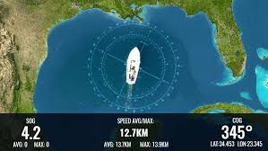
Gambar 1. Navigasi
Sumber: Google Image, 2020

2.2 Alat-Alat Navigasi

2.2.1 Identifikasi Peralatan Navigasi
Menurut Sutini dan Iwan (2018), Kapal laut yang sedang melakukan pelayaran harus dilengkapi dengan alat navigasi yang baik. Taruna yang akan bekerja di kapal laut harus mempunyai pemahaman dan keterampilan tentang alat navigasi, karena jika pemahaman dan keterampilan tentang alat navigasi kurang maka bisa mengakibatkan kecelakaan di laut waktu kapal sedang berlayar. Salah satu cara agar taruna memahami tentang alat navigasi adalah dengan adanya pengenalan alat navigasi di perkuliahan. Alat navigasi dari dahulu sampai sekarang antara lain : peta, kompas, sextans, binoarculs, GPS, Radar, EPIRB, Navtex, GMDSS, dan Echo Sounder. Setiap alat mempunyai fungsi dan cara pengoperasian berbeda – beda.
Menurut Warsito dan Heni (2016), Peralatan navigasi radio untuk pesawat udara, sebagian besar bekerja secara berpasangan yaitu antara unit yang ada didarat (Transmitter) dan unit yang ada di pesawat udara (Receiver). Unit yang ada di darat disebut alat bantu navigasi (Navigation Aids). Sebagai contoh, Non Directional Beacon (NDB) dan VHF Omni Range adalah berupa Transmitter yang memancarkan signal tertentu ke segala arah sehingga receiver yang ada di pesawat akan dapat menangkap signal tersebut di manapun pesawat berada selama jarak jangkau Transmitter masih memadai.
Alat dan sistem navigasi kapal merupakan suatu yang sangat penting dalam menentukan arah kapal. Pengetahuan tentang alat navigasi sangat penting untuk membantu seorang pelaut di kapalnya berlayar. Navigasi dengan fasilitas modern dan otomatisasi, sebuah kapal saat ini memiliki beberapa sistem peralatan navigasi canggih yang memberikan data akurat untuk pelayaran. Selain itu alat-alat navigasi sangat memudahkan seseorang untuk berlayar. Alat navigasi dibedakan menjadi beberapa tipe atau model yakni, Kompas, Peta, Radar, GPS (Global Positioning System).
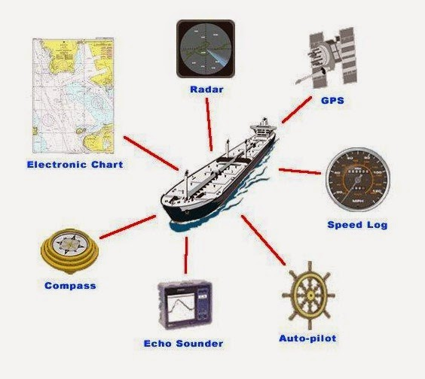
Gambar 2. Peralatan Navigas
Sumber: Google Image, 2020

2.2.2 Peta Laut
Menurut Abdillah et al., (2018), Peta laut atau dikenal dengan istilah Nautical Chart merupakan peta yang dirancang secara spesifik untuk memenuhi kebutuhan navigasi laut dengan menampilkan; kedalaman laut dan fisiografi dasar laut khususnya memperhatikan bahaya bahaya navigasi, bentuk dasar dan tingkatan dari bentuk pantai serta bentuk dasar laut, variasi bentuk keselamatan navigasi, fitur-fitur laut dan beberapa detail topografi yang bermanfaat untuk navigasi laut. Fungsi utama dari peta laut adalah menyampaikan informasi terkait wilayah laut dan pesisir serta perubahan-perubahan yang terjadi didalamnya untuk kebutuhan; keselamatan, efektivitas, dan efisiensi bidang navigasi, eksplorasi dan eksploitasi sumber daya Laut, pembangunan dan pengelolaan wilayah Pesisir, perlindungan lingkungan laut, pertahanan maritim. Secara umum peta laut yang digunakan terbagi atas tiga jenis, yaitu peta navigasi laut, peta batas laut, dan peta kerekayasaan kelautan. Untuk pemanfaatan dalam bidang navigasi, peta laut dikelompokkan lagi kedalam empat jenis dengan skala yang berbeda.
Menurut Yosidian et al., (2017), peta laut merupakan peta khusus yang dirancang untuk memenuhi persyaratan navigasi laut, memberikan informasi seperti kedalaman laut, jenis dasar laut, konfigurasi dan karakteristik pantai, bahaya, dan sarana bantu untuk navigasi (IHO, 2010). Keberadaan peta laut mutlak diperlukan guna mengarahkan kapal dalam bernavigasi dari satu tempat ke tempat lain dengan aman. Peta laut saat ini masih digunakan oleh para penggunanya, baik perorangan, instansi pemerintah ataupun pihak swasta sebagai sarana bantu bernavigasi dilaut maupun untuk kepentingan lain. Kebutuhan akan peta laut haruslah didukung dengan adanya peta laut kertas yang berstandar internasional. Pusat Hidro-Oseanografi (Pushidros) TNI AL adalah suatu badan yang ditunjuk pemerintah Republik Indonesia untuk menyediakan peta laut maupun publikasi nautika lainnya dengan standarisasi yang disepakati oleh Kantor-kantor Hidrografi seluruh dunia dalam naungan International Hydrographic Organization (IHO).
Peta laut adalah proyeksi bumi atau sebagian muka bumi yang di gambarkan di atas bidang datar dan digunakan untuk berlayar di laut. Peta laut dibuat sedemikian rupa sehingga dapat dipakai untuk merencanakan suatu pelayaran baik di laut, lepas pantai maupun di perairan umum. Peta laut merupakan salah satu alat bantu navigasi untuk keselamatan pelayaran. Di Indonesia yang berhak menerbitkan peta laut adalah Dinas Hidro-Oseanografi TNI AL. Ditinjau dari fisiknya Peta laut dibagi menjadi 2 jenis yaitu peta kertas, peta yang dicetak di atas kertas dan peta Elekronik. Data dan informasi yang ada pada peta laut antar lain bentuk garis pantai/kontur, kedalaman air laut, muka surutan, suar, pelampung, suar penuntun, jenis dasar laut, alur pelayaran, tempat berlabuh, pintu dam Pelabuhan, daratan, dan informasi peta. Bagian-bagian peta di laut antara lain : Nomor peta, ditulis di sudut kiri atas dan sudut kanan bawah di luar garis peta. Judul peta, ditulis di tempat yang tidak mengganggu alur pelayaran. Skala peta,ditulis di bawah Judul peta/di bawah satuan kedalaman laut. Satuan kedalam peta, ditulis di sudut kiri atas dan kanan bawah di luar garispeta, biasa dalam satuan meter, depa, atau kaki. Koreksi peta, ditulis di kiri bawah peta. Penerbit peta, ditulis ditengah-tengah bagian bawah dari peta, tepat di luar garis peta. Edisi peta, ditulis disamping sebelah kanan dari penerbit peta, di luar garis peta. Mawar Kompas, dibagian yang tidak mengganggu keterangan dan detail peta. Region sistem pelampungan, ditulis di bawah judul peta, tepat di bawah skala peta. Garis lintang dikiri dan kanan secara horizontal, Garis bujur di atas dan bawah secara vertikal dan lain-lain
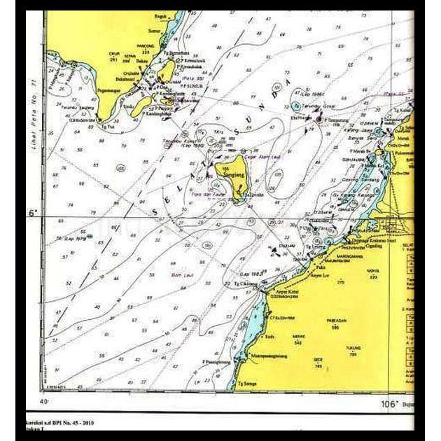
Gambar 3. Peta Laut
Sumber: Google Image, 2020

2.2.3 Kompas
Menurut Rusgianto dan Misto (2017), kompas merupakan alat penunjuk arah utara bumi yang bekerja berdasarkan interaksi sebatang magnet pada alat tersebut dengan medan magnet bumi. Walaupun posisi arah utara sebenarnya tidak begitu tepat sama dengan arah yang ditunjukkan batang magnet kompas, namun kompas banyak digunakan sebagai alat penunjuk arah utara dan selatan. Kompas yang telah dibuat orang pada umumnya hanya digunakan untuk orang yang indra penglihatannya normal. Sedang salah satu kompas yang memungkinkan dipergunakan untuk orang yang penglihatannya terganggu adalah berbasis suara. Kompas konvensional dibuat menggunakan batang magnet utara (U) dan selatan (S) yang bisa berinteraksi dengan kemagnetan bumi. Kompas konvensional banyak dipakai bersama penunjuk waktu pada jam tangan atau kompas portable. Penunjukan arah jarum kompas ke arah utara dan selatan sebagai dasar penentuan arah yang lain.
Menurut Sirang et al., (2016), kompas digunakan dalam navigasi untuk mencapai suatu tujuan atau digunakan menentukan arah dan posisi objek. Sebagai contoh pada bidang pelayaran. Pada zaman dahulu jika hendak berlayar para pelaut memperhatikan formasi dari bintang. Lalu dengan berkembangnya jaman, manusia menemukan kompas sampai GPS (Global Positioning System). Dengan berkembangnya teknologi, navigasi pada benda yang bergerak (kapal, mobil, pesawat dan lain-lain) dapat dilakukan dengan menggunakan sensor kompas. Saat ini terdapat beberapa macam alat (kompas) untuk mengukur besarnya medan magnet pada muka bumi, yaitu: mechanical magnetic compasses, fluxgate compasse, hall-effect compasses, magnetoelastic compasses, magnetoresistive compasses. Keunggulan yang dimiliki sensor kompas elektronik dibandingkan dengan kompas biasa yaitu dapat langsung dihubungkan dengan system navigasi elektronik karena telah memiliki keluaran yang berupa besaran listrik.
Kompas merupakan alat navigasi yang memanfaatkan medan magnetis bumi dalam penentuan sebuah arah. Alat ini menggunakan medan magnet bumi untuk menentukan arah utara, selatan, timur dan barat. Sebelum pedoman arah ditemukan, dalam menentukan sebuah arah manusia menggunakan posisi benda-benda langit sebagai patokan, misalnya matahari dan bintang. Dalam bidang maritim, kompas memberikan manfaat dalam menentukan arah untuk menempuh perjalanan jauh secara aman dan efisien dibanding berpegangan terhadap posisi bintang. Selain itu, kompas juga berguna untuk : Mengukur besar sudut kompas, mengukur besar sudut peta, Menentukan letak orientasi, dan Mempermudah perhitungan dan pembacaan peta. Prinsip kerja kompas adalah adanya gaya tarik menarik antara magnet pada jarum kompas dengan kutub magnet bumi. Jarum kompas yang terbuat dari magnet memiliki kutub utara dan selatan dan akan selalu menunjuk arah utara dan selatan.
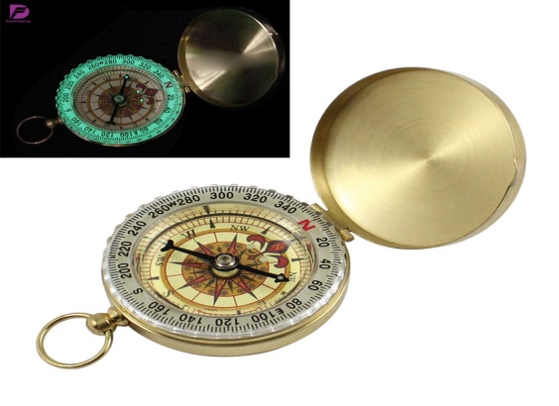
Gambar 4. Kompas
Sumber: Google Image, 2020

2.2.4 Radar
Menurut Aulia et al. (2013), radar adalah sebuah sistem elektromagnetik untuk mendeteksi dan menentukan lokasi objek yang bekerja dengan memancarkan gelombang elektromagnetik dan mengolah sinyal pantul untuk mengetahui karakter objek. Radar digunakan untuk mengukur jarak objek. Sistem radar ada dua macam yaitu radar pulsa (pulsed radar) dan radar continue (CW radar). Untuk memperoleh informasi jarak dan dopler suatu target maka radar continu dapat menggunakan gelombang Linier FM (LFM). Ada tiga komponen utama yang tersusun di dalam sistem radar, yaitu transmitter, antena, dan receiver.
Menurut Jonifan (2016), radar merupakan sebuah perangkat yang menggunakan gelombang elektromagnetik yang berguna untuk mendeteksi, mengukur jarak, kecepatan dan memetakan objek bergerak maupun diam. Radar maritim adalah stasiun radar bergerak yang dipakai diatas kapal laut sehingga dapat mencakup daerah yang luas di wilayah perairan Indonesia. Radar maritim digunakan untuk mengawasi perairan laut Indonesia. Salah satu subsistem radar maritim adalah antena, Antena berfungsi memancarkan gelombang elektromagnetik ke udara bebas. Untuk menghasilkan coverage area yang luas diperlukan antena dengan gain yang tinggi.
Radar adalah deteksi objek sistem yang menggunakan gelombang radio untuk menentukan jangkauan, ketinggian, arah, atau kecepatan benda. Hal ini dapat digunakan untuk mendeteksi pesawat, kapal, pesawat ruang angkasa, peluru kendali, kendaraan bermotor, formasi cuaca, dan medan. Hidangan radar atau antena mentransmisikan pulsa gelombang radio atau gelombang mikro yangmemantul dari benda di jalan mereka. Tujuannya mengembalikan sebagian kecil dari energi gelombang untuk hidangan atau antena yang biasanya terletakdi tempat yang sama dengan pemancar. Radar laut yang digunakan untuk mengukur bantalan dan jarak dari kapal untuk mencegah tabrakan dengan kapal lain, untuk menavigasi, dan untuk memperbaiki posisi mereka di laut ketika dalam jangkauan pantai atau referensi tetap lainnya seperti pulau, pelampung, danlightships. Di pelabuhan atau di pelabuhan, kapalsistem pelayanan lalu lintas radar yang digunakan untuk memonitor dan mengatur pergerakan kapal di perairanyang sibuk. Pasukan polisi menggunakan senjata radaruntuk memantau kecepatan kendaraan di jalan-jalan. Ada tiga komponen utama yang tersusun di dalam sistem radar, yaitu antena, transmitter (pemancar sinyal) dan receiver (penerima sinyal) . Kelebihan utama dari pada radar dibanding dengan peralatan navigasi yang lain, dalam pengoperasiannya radar tidak memerlukan stasion-stasion pemamcar.Pada dasarnya radar menggunakan prinsip pancaran gelombang elektronik. Alat pemancar khusus akan memancarkan pulsa gelombang radio pendek yang dipancarkan dalam alur sempit (narrow beam) oleh antena berarah (directional antenna).
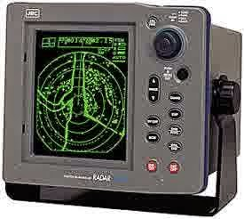
Gambar 5. Radar
Sumber: Google Image, 2020

2.2.5 Sonar
Menurut Lubis dan Wenang (2017), sonar adalah istilah umum untuk setiap instrumen yang menggunakan deteksi forremote suara benda bawah air. Sistem sonar aktif akan menghasilkan ledakan singkat (ping) dari suara frekuensi tinggi. Gelombang akustik yang dibangkitkan dari transduser didalam kolom air dan dasar laut sehingga akan menghasilkan gema yang diukur dengan empat kuadran dalam transduser beam pattern. Prinsip dasar awal dari sonar adalah menggunakan suara untuk mendeteksi atau menemukan objek yang secara khusus berada di laut. Side scan sonar adalah instrumen yang digunakan dalam survei untuk melakukan pencitraan dasar laut.
Menurut Wijonarko et al., (2016), side scan sonar merupakan salah satu aplikasi sistem penginderaan jauh untuk pencitraan bawah laut dan sebagai bentuk nyata dalam perkembangan teknologi dalam bidang survei kelautan. Dengan adanya side scan sonar, dapat menghasilkan citra dasar laut secara jelas dan memudahkan kita dalam menginterpretasikan kondisi dasar laut dan objek yang ada. Hasil pencitraan side scan sonar disajikan dalam bentuk 2 dimensi (2D). Namun pada perkembangannya banyak gambar 2D side scan sonar yang bisa diubah menjadi representasi 3D dengan cara penambahan data kedalaman atau dengan cara algoritmik menggunakan informasi intensitas gema yang terkandung dalam derajat kehitaman. Pembuatan model 3D bertujuan untuk meningkatkan visualisasi bawah laut sehingga akan memberikan informasi yang lebih jelas tentang objek bawah laut, topografi dasar laut dan untuk pembuatan jalur pelayaran laut yang bebas dan aman untuk keselamatan pelayaran.
Sonar merupakan kependekan dari Sound Navigation and Ranging, bila diterjemahkan dalam bahasa Indonesia bisa berarti pengukuran jarak dan navigasi suara. Dengan kata lain, Sonar merupakan teknik yang digunakan untuk menentukan posisi (jarak) dan navigasi dengan menggunakan gelombang suara (akustik). Lebih spesifik lagi, teknik sonar dapat digunakan untuk mencari keberadaan suatu objek yang berada di dalam atau dasar laut. Pada peralatan sonar terdapat suatu alat yang memancarkan gelombang bunyi yang merambat dalam air, gelombang bunyi tersebut akan memantul kembali ketika mengenai suatu obyek. Secara sederhana berikut ini sebagai contoh sebuah kapal konventional melepas sinyal ke dalam air, maka pantulan akan memberikan efek Echo (gema) dan mengembalikannya kepada sistem penerima (receiver). Setelah itu sistem penerima tadi melakukan kalkulasi mengenai jarak objek dari lokasi kapal dan juga informasi informasi yang dibutuhkan lain nya, seperti pemetaan laut ( pengukuran laut, topografi laut, dll). Sebuah sonar terdiri dari sebuah pemancar, transducer, penerima/receiver, dan layar monitor. Dengan mengetahui kecepatan gelombang media yang diukur dan dengan menggunakan persamaan yaitu s = v ( ½ t).
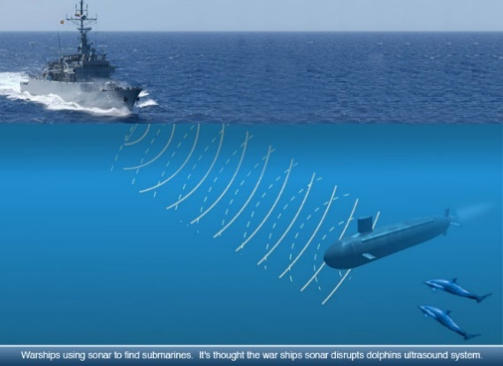
Gambar 6. Sonar
Sumber: Google Image, 2020

2.2.6 GPS
Menurut Alfeno dan Ririn (2017), GPS adalah singkatan dari Global Positioning System, yang merupakan sistem navigasi dengan menggunakan teknologi satelit yang dapat menerima sinyal dari satelit. Sistem ini menggunakan 24 satelit yang mengirimkan sinyal gelombang mikro ke bumi. Sinyal ini diterima oleh alat penerima (receiver) di permukaan, dimana GPS receiver ini akan mengumpulkan informasi dari satelit GPS. Sebuah GPS receiver harus mengunci sinyal minimal tiga satelit untuk menghitung posisi 2D (latitude dan longitude) dan track pergerakan. Jika GPS reciever dapat menerima empat atau lebih satelit, maka dapat menghitung posisi 3D (latitude,longitude dan altitude). Jika sudah dapat menentukan posisi user, selanjutnya GPS dapat menghitung informasi lain, seperti kecepatan, arah yang dituju, jalur, tujuan perjalanan, jarak tujuan, matahari terbit dan matahari terbenam dan lainlain. Sinyal yang dikirimkan oleh satelit ke GPS akan digunakan untuk menghitung waktu perjalanan (travel time). Waktu perjalanan ini sering juga disebut sebagai Time of Arrival (TOA). Sesuai dengan prinsip fisika, bahwa untuk mengukur jarak dapat diperoleh dari waktu dikalikan dengan cepat rambat sinyal.
Menurut Widyantara et al., (2015), GPS adalah teknologiyang berfungsi menentukan posisi di permukaan bumi dengan menggunakan sinyal satelit. Teknologi ini didukung 24 satelit yang mengirimkan sinyal gelombang mikro ke Bumi. Sinyal ini berfungsi untuk menentukan posisi, kecepatan, arah dan waktu. GPS Tracker merupakan teknologi yang berfungsi untuk mengetahui posisi kendaraan secara real time. GPS tracker menggunakan teknologi GSM dan GPS. Pada sistem tracking kendaraan, teknologi GPS digunakan untuk memperoleh koordinat kendaraan yang dilengkapi perangkat GPS dan memperbaharui datanya secara real time.
Global Positioning System (GPS) adalah sistem untuk menentukan posisi di permukaan bumi dengan bantuan penyelarasan sinyal satelit. Semua hal bisa diketahui oleh sistem GPS. Dengan bantuan satelit untuk memantau posisi permukaan bumi, GPS bisa menjadi sistem yang bisa digunakan untuk mencari berbagai tempat dan lokasi yang tidak kita ketahui. GPS memiliki berbagai macam manfaat untuk berbagai bidang kehidupan. Manfaatnya seperti melacak kendaraan, memantau gempa dan bencana alam, sistem informasi geografis wilayah, navigasi jalan, digunakan untuk bidang militer, petunjuk arah dilautan, dan lain-lain.
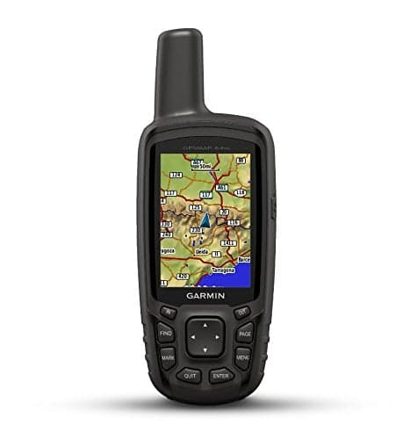
Gambar 7. GPS
Sumber: Google Image, 2020

2.2.7 ECDIS
Menurut Pratama (2019), Electronic Chart Display and Information System, atau sistem informasi dan tampilan peta elektronik, maka ECDIS adalah sistem navigasi dengan mengandalkan tampilan peta secara elektronik yang dihubungkan dengan berbagai peralatan navigasi lainnya di anjungan seperti Global Positioning System (GPS), kemudi kapal, Radar, AIS, dan sistim manajemen keselamatan (SMS), serta peralatan navigasi lain di anjungan, yang secara keseluruhan adalah untuk merencanakan pelayaran, memonitor posisi, kapal selama pelayaran sehingga kapal berlayar dengan aman dan selamat yang lebih efisien dibanding dengan sistem konvensional sebelumnya.
Menurut Kendek et al. (2017), Electronic Chart Display and Information System (ECDIS) adalah sistem navigasi informasi berbasis computer yang sesuai dengan peraturan International Maritime Organization (IMO) dan dapat digunakan sebagai alternative untuk kertas grafik bahari. IMO mengacu pada sistem serupa tidak memenuhi peraturan sebagai Sistem Electronic Chart (ECS). Manfaat yang diperoleh dalam penggunaan ECDIS adalah sebagai berikut : 1. Lebih mudah menyusun perencanaan pelayaran ( voyage planning ) 2. Lebih mudah dalam mengoreksi peta 3. Dapat memantau terus menerus dalam laut serta lekuk-lekuk dasar kedalaman laut 4. Tersedianya informasi yang cepat pada waktu mendekati pelabuhan yang sibuk sekalipun demikian juga dengan daerah navigasi lainnya yang baru.
Electronic Chart Display & Information System (ECDIS) adalah sistem navigasi informasi berbasis komputer yang sesuai dengan peraturan International Maritime Organization (IMO) dan dapat digunakan sebagai alternatif untuk kertas grafik bahari. IMO mengacu pada sistem serupa tidak memenuhi peraturan sebagai Sistem Electronic Chart (ECS).Sebuah sistem ECDIS menampilkan informasi dari navigasi elektronik grafik (ENC) atau Digital Charts Nautical (DNC) dan mengintegrasikan informasi posisi dari posisi, pos dan kecepatan melalui sistem referensi air dan sensor navigasi opsional lainnya. Sensor lain yang dapat antarmuka dengan ECDIS adalah radar, NAVTEX, sistem identifikasi otomatis (AIS), Pelayaran Arah dan fathometer. Manfaat yang diperoleh dalam penggunaan ECDIS adalah sebagai berkut : Lebih mudah menyusun perencanaan pelayaran ( voyage planning ). Lebih mudah dalam mengkoreksi peta. Dapat memantau terus menerus dalam laut serta lekuk-lekuk dasar kedalaman laut. Tersedianya informasi yang cepat pada waktu mendekati pelabuhan yang sibuk sekalipun demikian juga dengan daerah navigasi lainnya yang baru.. Adapun kelemahannya yang perlu diwaspadai (termasuk kelemahan si pengguna). Banyaknya informasi di layar yang perlu dicermati yang kadang bisa mengganggu,demikian juga sub-menu yang tersedia mungkin agak rumit. Ukuran peta yang ditampilkan di layer kemungkin lebih kecil dari aslinya. Beberapa symbol yang ada kadang-kadang salah dinterpretasikan karena belum dikuasai dan Hasil dari plotting otomatis sering tidak memuaskan.
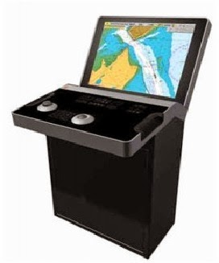
Gambar 8. ECDIS
Sumber: Google Image, 2020

2.3 Menghitung Jarak, Kecepatan dan Waktu
Menurut Adi dan Indra (2008), Cara perhitungan ini tidak ada pengaruh arus dan angin. Maka Jauh atau jarak yang harus ditempuh oleh kapal dalam suatu haluan tertentu dan kecepatan adalah jauh yang ditempuh oleh kapal dalam waktu 1 jam. Ada beberapa rumus yang sederhana seperti dibawah ini :
- Jika ingin menghitung jauh yang telah ditempuh kapal dalam waktu
tertentu ialah dengan rumus = (W x K)/60
- Jika menghitung lamanya waktu untuk menempuh suatu jarak tertentu ialah dengan rumus = (D x 60)/K
- Jika menghitung kecepatan kapal untuk menempuh waktu tertentu ialah dengan rumus = (D x 60)/W
Keterangan : W : Waktu dalam menit
K : Kecepatan dalam detik lintang (busur)
D : Jauh dalam detik lintang (busur)
Cara perhitungan ini tidak ada pengaruh arus dan angin. Maka Jauh atau jarak yang harus ditempuh oleh kapal dalam suatu Haluan tertentu dan kecepatan adalah jauh yang ditempuh oleh kapal dalam waktu 1 jam. Ada beberapa rumus yang sederhana. Jika ingin menghitung jauh yang telah ditempuh kapal dalam waktu tertentu ialah dengan rumus = W x K/60’ Jika menghitung lamanya waktu untuk menempuh suatu jarak tertentu ialah dengan rumus = D x 60’/K Jika menghitung kecepatan kapal untuk menempuh waktu tertentu ialah dengan rumus = D x 60’/W. W adalah Waktu dalam menit. K adalah Kecepatan dalam detik lintang (busur). D adalah Jauh dalam detik lintang (busur).
Tabel 1. Rumus Kecepatan, Jarak, dan Waktu
No. | Keterangan | Rumus
1. | Jarak | 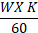
2. | Kecepatan | 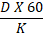
3. | Waktu | 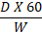

2.4 Menentukan Posisi Kapal
Menurut Arleiny et al. (2018), Dalam menentukan posisi kapal dapat menggunakan berbagai cara, seperti membaring. Untuk menentukan posisi kapal kita harus mengambil baringan baringan benda darat, tanjung, gunung pelampung atau baringan benda angkasa. Agar posisi kapal kita benar maka sebaiknya baringan yang kita ambil juga harus benar (sejati). Untuk itu kesalahan pedoman harus selalu diketahui. Selain itu harus selalu di usahakan agar pengambilan posisi kapal harus sedapat mungkin lebih dari satu benda agar kesalahan baringan dapat diperiksa.
Menurut Adi dan Indra (2008), Dalam Penentuan Tempat ( Posisi ) Jika sudah mengetahui kedudukan (Posisi kapal), maka akan memiliki titik tolak terpecaya untuk berbagai bagian kebijakan navigasi yaitu :
- menentukan arah arah ke titik yang dituju,
- menghindari rintangan, gosong gosong, dan bahaya bahaya lainnya,
- menentukan haluan dan atau laju yang paling ekonomis,
- menetapkan letak duga geografis dan menentukan ETA ( Estimated
Time of Arrival )
- penentuan arus yang dialami
Dalam menentukan posisi kapal dapat menggunakan berbagai cara, seperti membaring. Untuk menentukan posisi kapal kita harus mengambil baringan baringan benda darat, tanjung, gunung pelampung atau baringan benda angkasa. Agar posisi kapal kita benar maka sebaiknya baringan yang kita ambil juga harus benar (sejati). Jika sudah mengetahui kedudukan (Posisi kapal), maka akan memiliki titik tolak terpecaya untuk berbagai bagian kebijakan navigasi. Seperti menentukan arah arah ke titik yang dituju. Menghindari rintangan, gosong gosong, dan bahaya bahaya lainnya. Menentukan haluan dan atau laju yang paling ekonomis. Menetapkan letak duga geografis dan menentukan eta ( estimated time of arrival ), dan penentuan arus yang dialami.

2.5 Baringan

2.5.1 Syarat-Syarat Dalam Mengambil Baringan
Menurut Agus (2017). Baringan akan baik hasilnya jika pemilihan benda baringan tepat dan baik. Untuk benda baringan harus memenuhi syarat sebagai berikut : 1. .Ambil baringan benda-benda yang jauh atau yang tidak cepat berubah posisinya. 2. Baringan yang satu dan yang lain mempunyai beda sudut tegak lurus atau hampir tegak lurus. 3. Benda-benda yang diambil harus dikenali. 4. Jangan ambil benda yang saling atau hampir bertolak belakang.
Menurut Adi dan Indra (2008), Syarat syarat Dalam Mengambil Baringan
a. Titik yang dibaring harus merupakan titik yang dikenal,
b. Alat alat baringan yang dipergunakan harus terpasang dengan baik
c. Baringan harus dilakukan dengan cermat dan teliti, dianjurkan dan kebiasaan yang baik untuk membaring dilakukan beberapa kali dan diambil pembacaan rata rata,
d. Koreksi koreksi yang digunakan harus terpercaya (koreksi total,sembir dlsb),
e. Titik dikenal yang lebih dekat letaknya, merupakan pilihan yang baik dari pada titik yang jauh dari kapal.
Syarat-syarat dalam menentukan baringan adalah titik atau benda-benda yang yang dibaring harus merupakan titik yang diketahui dan ada di dalam peta laut. Kemudian alat baring yang digunakan harus terpasang dengan baik. Baringan harus dilakukan dengan cermat dan seteliti mungkin. Kebiasaan yang baik dengan membaca beberapa kali dan dikenakan pembacaan rata-rata. Koreksi-koreksi yang diterapkan harus disetujui. Titik yang diketahui, yang lebih dekat dari kapal merupakan pilihan yang baik dari titik yang lebih jauh dari kapal. Baringlah benda-benda yang dibaringkan rupa, sehingga sudut potong dari garis garis baringan tidak lebih kecil dari 30⁰, sudut potong yang paling baik adalah 90⁰.

2.5.2 Macam-Macam Garis Baringan
Menurut Adi dan Indra (2008), Baringan kapal adalah Sudut yang di bentuk antara arah Utara dengan garis baringan. Garis baringan adalah Garis yang di tarik dari kapal ke benda baringan. Baringan ada 3 macam, yaitu ; Baringan Sejati ( BS ), Baringan Magnet ( BM ), Baringan Pedoman ( BP ). Baringan yang dilukis dipeta adalah Baringan Sejati ( Bs ). Baringan yang diperoleh dari mawar pedoman adalah Baringan Pedoman. Baringan Pedoman ( Bp ) yang telah didapatkan, jika ingin dilukiskan dipeta harus diubah menjadi Baringan Sejati ( Bs ). Pada saat baringan dilukis dipeta, garis baringan bukan ditarik dari kapal ke benda, tetapi dari benda baringan ke kapal, jadi arahnya berbeda 180º atau arahnya berlawanan. Artinya bila baringannya lebih kecil dari 180º hasil baringannya ditambahkan 180º, sebaliknya bila baringannya lebih dari 180º nilai baringannya dikurangkan dengan 180º.
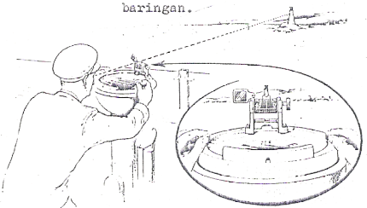
Gambar 9 Macam-macam Garis Baringan
Sumber: Google Image, 2020
Menurut Manikome (1999), Baringan ialah sudut yang dibentuk oleh arah utara dengan garis baringan. Ada 4 macam baringan :
- Baringan Sejati (BS) ialah sudut yang dibentuk oleh arah Utara Sejati (US) dengan garis baringan
- Baringan Magnetis (BM) adalah sudut yang dibentuk oleh arah Utara magnetis (UT) dengan garis baringan.
- Baringan pedoman (BP) ialah sudut yang dibentuk oleh arah Utara pedoman (UP) dengan garis baringan.
- Baringan relatip (Br) ialah sudut antara sinar baringan dan haluan kapal.
Garis baringan adalah Garis yang di tarik dari kapal ke benda baringan. Baringan ada 3 macam, yaitu ; Baringan Sejati ( BS ), Baringan Magnet ( BM ), Baringan Pedoman ( BP ). Baringan yang dilukis dipeta adalah Baringan Sejati ( Bs ). Baringan yang diperoleh dari mawar pedoman adalah Baringan Pedoman. Baringan Pedoman ( Bp ) yang telah didapatkan, jika ingin dilukiskan dipeta harus diubah menjadi Baringan Sejati ( Bs ).
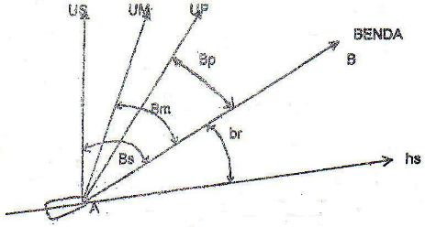
Gambar 10. Macam-Macam Baringan
Sumber: Google Image, 2020

2.5.3 Rumus dalam Baringan
Menurut Adi dan Indra (2008), Dari keterangan di atas dapat di ambil rumus
- Bp + Deviasi = Bm
- Bm + Variasi = Bs
- Bp + Sembir = Bs
- Bp - Bs = Sbr
- Bs - Variasi = Bm
- Bm - Deviasi = Bp
- Bs - Sembir = Bp
Untuk kapal kayu menggunakan rumus ; BS = BM + V
Menurut Manikome (1999), Rumus baringan surat berganda, Saat-saat terjadinya bar I dan bar II dicatat waktunya, untuk mendapatkan bar I dan bar II digunakan rumus :
- Benda dikiri
Bp = HP - < Perpotongan
- Benda di kanan’
BP = HP + < Perpotongan
Rumus perhitungan baringan yaituada banyak antara lain : Pertama Baringan pedoman ditambah deviasi sama dengan Baringan magnet. Kedua baringan magnet ditambah variasi sama dengan baringan sejati. Ketiga Baringan pedoman ditambah sembir sama dengan baringan sejati. Baringan pedoman dikurangi baringan sejati sama dengan sembir. Baringan sejati dikurangi variasi sama dengan baringan magnet. Baringan magnet dikurangi deviasi sama dengan baringan pedoman. Baringan sejati dikurangi sembir sama dengan baringan pedoman.

2.6 Penentuan Tempat Dengan Baringan
Menurut Manikome (1999), untuk menentukan posisi kapal di atas peta laut dipakai bermacam-macam cara tergantung jumlah benda-benda yang dapat dibaring dari kapal. Jika disekeliling kapal hanya terdapat satu benda baringan saja dapat dibaring dengan baringan dengan jarak, baringan dengan peruman, dan baringan dengan lingkaran suar. Cara pelaksanaannya ditentukan dengan cara baringlah beda tersebut dengan pedoman (Bp), bersamaan dengan itu kedalaman air diukur dengan perum (25m). Jabarkan Bp menjadi Bs dan lukis garis baringnya di peta. Jabarkan hasil peruman sampai muka serutan peta (lihat daftar Pasang Surut). Carilah pada garis bilangan suatu kedalaman yang jatuh sama dengan garis baringan (25m). Posisi kapal (K) terletak pada titik tersebut.
Menurut Adi dan Indra (2008), satu benda dibaring satu kali dengan cara baringan dengan jarak, baringan dengan peruman dan baringan dengan garis tinggi. Penentuan posisi kapal di laut dengan baringan peruman ini dilakukan dengan menggabungkan antara garis baringan dengan kedalaman perairan hasil peruman. Dalam menduga dalamnya perairan perlu diperhatikan daftar pasang surut. Dalam air hasil peruman dikurangi dengan tinggi pasang adalah dalam air yang tertera. Baringan dengan peruman ini hanya dapat dilakukan pada tempat yang mempunyai ramalan pasang-surut dan kedalaman air di tempat tersebut dipetakan dengan jelas, serta garis baringan tidak mengenali kedalama-kedalaman air untuk daerah tersebut. Namun demikian, tempat kapal (posisi kapal) yang diperoleh dengan cara ini tidaklah begitu tepat bila dibandingkan dengan cara-cara baringan lainnya.
Penentuan posisi kapal di atas peta laut dapat dilakukan dengan berbagai macam cara tergantung jumlah benda yang dibaring. Jika pada kapal hanya terdapat satu benda maka satu benda dibaring satu kali dengan jarak, baringan dengan peruman dan baringan dengan garis tinggi. Baringan dengan peruman ini hanya dapat dilakukan pada tempat yang memiliki ramalan pasang surut dan kedalaman air dalam kolom perairan dipetakan dengan jelas.
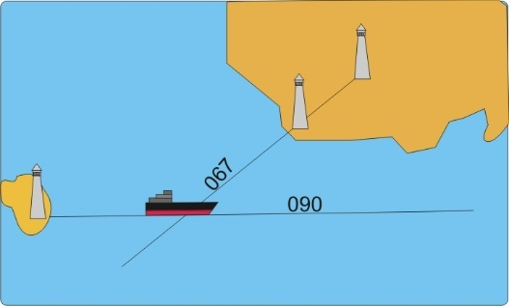
Gambar 11. Penentuan Tempat dengan Baringan
Sumber: Google Image, 2020

2.6.1 Pengelompokkan Baringan Benda

2.6.1.1 Satu Benda Dibaring Satu Kali
Menurut Manikome (1999), untuk menentukan posisi kapal di atas peta laut dipakai bermacam-macam cara tergantung jumlah benda-benda yang dapat dibaring dari kapal.Jika disekeliling kapal hanya terdapat satu benda baringan saja dapat dibaring dengan baringan dengan jarak, baringan dengan peruman, baringan dengan lingkaran suar. Cara pelaksanaannya ditentukan dengan cara baringlah benda tersebut dengan pedoman (Bp), bersamaan dengan itu kedalam air diukur dengan perum (25m). Jabarkan Bp menjadi Bs dan lukis garis baringnya di peta. Jabarkan hasil peruman sampai muka serutan peta( lihat daftar Pasang Surut ). Carilah pada garis baringan suatu kedalaman yang jatuh sama dengan garis baringan (25m). Posisi kapal (K) terletak pada titik tersebut.
Menurut Adi dan Indra (2008), Satu benda dibaring satu kali dengan cara baringan dengan jarak, baringan dengan peruman, baringan dengan garis tinggi. Penentuan Posisi kapal dilaut dengan baringan peruman ini dilakukan dengan menggabungkan antara garis baringan dengan kedalam perairan hasil peruman. Dalam menduga dalamnya perairan perlu diperhatikan daftar pasang surut. Dalam air hasil peruman dikurangi dengan tinggi pasang adalah dalam air yang tertera. Baringan dengan peruman ini hanya dapat dilakukan pada tempat tempat yang mempunyai ramalan pasang – surut dan kedalaman air ditempat tersebut dipetakan dengan jelas, serta garis baringan tidak mengenali kedalaman kedalaman air untuk daerahtersebut. Namun demikian,tempat kapal (Posisi kapal) yang diperoleh dengan cara ini tidaklah begitu tepat bila dibandingkandengan cara cara baringan lainnya.
Satu benda dibaring satu kali dengan cara baringan dengan jarak, baringan dengan peruman, baringan dengan garis tinggi. Penentuan Posisi kapal dilaut dengan baringan peruman ini dilakukan dengan menggabungkan antara garis baringan dengan kedalam perairan hasil peruman. Dalam menduga dalamnya perairan perlu diperhatikan daftar pasang surut. Dalam air hasil peruman dikurangi dengan tinggi pasang adalah dalam air yang tertera. Baringan dengan peruman ini hanya dapat dilakukan pada tempat tempat yang mempunyai ramalan pasang – surut dan kedalaman air ditempat tersebut dipetakan dengan jelas, serta garis baringan tidak mengenali kedalaman kedalaman air untuk daerah tersebut.
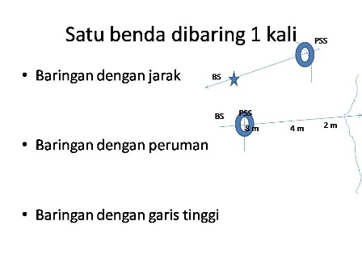
Gambar 12 Pengekompokkan Baringan
Sumber: Google Image, 2020

2.6.1.2 Satu Benda Dibaring Dua Kali
Menurut Adi dan Indra (2008), Penggelompokkan baringan benda Satu benda dibaring dua kali ada empat macam. Pertama adalah baringan dengan geseran. Selanjutnya baringan sudut berganda. Ketiga yaitu baringan empat surat (45°). Terakhir yaitu baringan istimewa ( = bar 26½° terhadap haluan).
Menurut Manikome (1999), Pelaksanaan baringan dengan geseran pertama baringkan benda tersebut dengan pedoman (Bp) dan catat waktu. Lalu jabarkan Bp menjadi Bs 1 dan lukis garis baringnya dipeta . Setelah selang beberapa waktu kemudian benda tersebut dibaring lagi dengan pedoman (Bp) dan dicatat waktunya. Kemudian jabarkan Bp menjadi Bs II dan lukis garis baringnya di peta. Hitunglah jarak yang ditempuh kapal dalam waktu antara BsI dan bS II dan geserkan Bs I sepanjang garis haluan sesuai dengan jarak tersebut. Perpotongan antara Bs II dengan BsI yang digeserkan adalah posisi kapal (K).
Penggelompokkan baringan benda satu benda dibaring dua kali ada empat macam. Pertama adalah baringan dengan geseran. Selanjutnya baringan sudut berganda. Ketiga yaitu baringan empat surat (45°). Terakhir yaitu baringan istimewa ( = bar 26½° terhadap haluan).
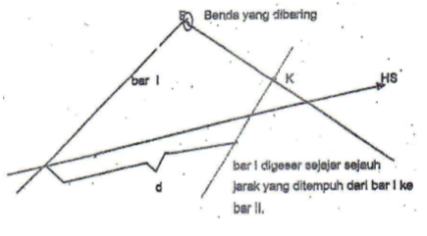
Gambar 13. Satu Benda dibaring Dua Kali
Sumber: Google Image, 2020

2.6.1.3 Baringan Dua Benda
Menurut Adi dan Indra (2008), Dibaring dua benda yang dikenal berturut turut dengan pedoman misalnya tanjung I dan tanjung II akan diperoleh Baringan Pedoman I ( Bp. I ) dan Baringan Pedoman II ( Bp.II ). Baringan baringan tadi diperbaiki dengan Sembir (Variasi+Deviasi) sehingga akan didapatkan baringan baringan sejatinya ( Bs ). Baringan baringan sejati itu dilukis dipeta, ditarik dari benda benda yang dibaring, dengan arah yang berlawanan. Dimana kedua garis baringan sejati dipeta tadi akan berpotongan, disitulah posisi kapal ( S ). Diposisi kapal ditulis jam, tanggal saat melakukan baringan.
Menurut Krisnajaya et al. (2019), baringan penuntun merupakan baringan dimana dua benda darat kelihatan menjadi satu. Membaring adalah mengambil arahnya suatu benda dari kapal lau arah berlawanan dilukis sebuah garis dari titik yang dibaring dalam peta. Sinar baring adalah sebagai lingkaran besar yang ditarik dari titik baringan melalui pusat pedoman dari kapal. Lengkung baris adalah garis lengkung yang menghubungkan antara titik pusat pedoman di kapal dan benda yang dibaring yang memotong derajah atas sudut yang sama. Garis baringan adalah garis lurus dipeta laut yang pada titik yang dibaring menyinggung lengkungan baringan. Baringan adalah sudut yang dibentuk oleh arah utara dengan garis baringan.
Dibaring dua benda yang dikenal berturut turut dengan pedoman misalnya tanjung I dan tanjung II akan diperoleh Baringan Pedoman I ( Bp. I ) dan Baringan Pedoman II ( Bp.II ). Baringan baringan tadi diperbaiki dengan Sembir (Variasi+Deviasi) sehingga akan didapatkan baringan baringan sejatinya ( Bs ). Baringan baringan sejati itu dilukis dipeta, ditarik dari benda benda yang dibaring, dengan arah yang berlawanan. Dimana kedua garis baringan sejati dipeta tadi akan berpotongan, disitulah posisi kapal ( S ). Diposisi kapal ditulis jam, tanggal saat melakukan baringan.
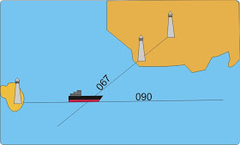
Gambar 14. Baringan dua benda
Sumber: Google Image, 2020

2.6.1.4 Baringan Tiga Benda
Menurut Adi dan Indra (2008), Baringan bersilang dengan tiga buah benda baringan dilaksanakan seperti pada cara baringan bersilang dengan dua benda baringan, hanya disini benda baringannya ada tiga buah Ada beberapa keuntungan dalam baringan ini : a. Baringan ini lebih teliti, karena ada baringan ketiga yang berfungsi sebagai pengontrol, b. Kemudian dari ketiga perpotongan garis tersebut akan membentuk sebuah segitiga. Didalam segitiga itulah posisi kapal, tepatnya diperpotongan tiga garis diagonal segitiga.
Menurut Manikome (1999), Baringan silang dengan tiga benda dengan cara pertama waktu antara baringan yang satu dengan yang lain jangan terlalu lama. Benda-benda yang perubahan sudut baringannya lambat dibaring lebih dahulu. Jika disekeliling kapal terdapat banyak benda yang dapat dibaring, pilihlah benda-benda yang garis baringnya berpotongan tegak lurus dan baringlah benda ketiga untuk pemeriksa.Jika pelaksanaan baringan silang baik, ketiga garis baringan tersebut akan berpotongan pada satu titik atau merupakan segitiga yang kecil.
Baringan bersilang dengan tiga buah benda baringan dilaksanakan seperti pada cara baringan bersilang dengan dua benda baringan, hanya disini benda baringannya ada tiga buah Ada beberapa keuntungan dalam baringan ini yaitu pertama baringan ini lebih teliti, karena ada baringan ketiga yang berfungsi sebagai pengontrol. Kemudian dari ketiga perpotongan garis tersebut akan membentuk sebuah segitiga. Didalam segitiga itulah posisi kapal, tepatnya diperpotongan tiga garis diagonal segitiga.
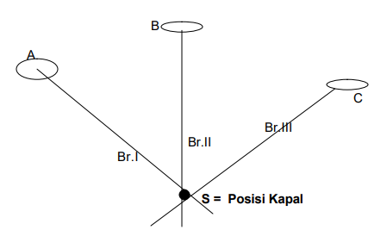
Gambar 15. Baringan tiga benda
Sumber: Google Image, 2020

3. METODE (2 literatur + 1 parafrase + gambar)

3.1 Baringan Silang

3.1.1 Pengertian Dasar
Menurut Krisnajaya et al., (2019), Baring silang berguna untuk membaring suatu jarak dan posisi kapal pada saat berlayar. Baringan kapal ikan berlayar menuju fishing ground dengan haluan 2600. Pada jam 17.30 dibaring berturut turut Pulau Emil 1940 dan Pulau Danny 1120. Dari daftar Deviasi didapatkan nilai Deviasi kompas = + 2 0 dan dipeta mawar pedoman tertera nilai Variasi = + 10. Hitung dan Lukislah posisi kapal pada jam 17.30.Hal yang sama juga dapat terjadi pada penggunaan system Laser dan media Reflektor yang dipasang pada Platform atau Rig sebagai perhitungan jarak dan baringan relatif kapal, dapat terganggu kerjanya apabila terdapat reflektor lain yang berada pada jarak jangkauan. Pada dasar nya alat yang harus ada di kapal salah satunya adalah mawar pedoman atau kompas.
Menurut Iqbal et al., (2017), Baringan silang merupakan baringan dimana kedua perpotongan garis baringan adalah posisi kapal sejati yang di tarik benda –benda yang dibaringkan.Dalam hal ini baringan silang menentukan posisi kapal dengan mengambil baringan-baringan benda darat, tanjung, gunung pelampung, atau baringan benda angkasa guna mendapatkan posisi kapal yang akurat agar kapal terhindar dari risiko kandas. Baringan silang juga berguna sebagai baringan dengan jarak dan menggunakan jarak dengan jarak. Untuk penggunaan kompas di malam hari. Kompas magnet berfungsi untuk menetapkan arah haluan kapal dan juga menetapkan arah baringan suatu target sasaran.
Baringan Silang adalah baringan dengan dibaring dua benda yang dikenal berturut turut dengan pedoman. Misalnya tanjung I dan tanjung II akan diperoleh Baringan Pedoman I (Bp. I ) dan Baringan Pedoman II ( Bp.II ). Baringan baringan tadi diperbaiki dengan Sembir (Variasi+Deviasi) sehingga akan didapatkan baringan baringan sejatinya (Bs ).Baringan baringan sejati itu dilukis dipeta, ditarik dari benda benda yang dibaring, dengan arah yang berlawanan. Dimana kedua garis baringan sejati dipeta tadi akan berpotongan, disitulah posisi kapal ( S ).Diposisi kapal ditulis jam, tanggal saat melakukan baringan.

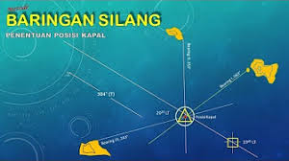
Gambar 16. Baringan silang
Sumber: Google Image, 2020

3.1.2 Langkah-Langkah Membaring
Menurut Yulius .(2013).Langkah-langkah membaring silang antara lain yaitu :
- Posisi kapal di ketahui dengan GPS.
- Plot posisi kapal pada peta.
- Tentukan pulau yang dituju.
- Tarik garis posisi kapal dengan pulau yang di tuju.
- Cari sudut antara garis tersebut dengan Utara Peta.
- Haluan kapal ke pulau yang dituju berdasarkan besar sudut tersebut .
- Gunakan minimum 2 titik posisi kapal dengan cara point 1-6, 8. Perpotongan garis-garis baringan tersebut merupakan posisi pulau.
Menurut Novita et.al., (2014), Langkah-langkah membaring silang antara lain yaitu :
1. Pilihlah dua benda baringan di peta yang nantinya akan terlihat manjadi satu terhadap arah haluan yang dikemudikan,
2. Buat garis baringan yang melalui kedua benda baringan tersebut,
3. Tunggu di pedoman baring sampai kedua benda baringan nampak menjadi satu, kemudian dibaring didapatkan baringan pedoman (BP)
4. Tentukan baringan sejati (BS ) – variasi = BM
5. Jika hasil BM – BP akan menghasilkan nilai deviasi untuk haluan tersebut
Langkah –langkah dalam membaring silang antara lain yaitu :
1. Tentukan dan kenalilah benda yang akan dibaring dengan pasti,
2. Baringlah kedua benda yang terpilih A dan B secara tepat dan cermat urutannya
3. Jabarkan baringan baringan Pedoman ( Bp ) menjadi Baringan Sejati ( Bs )
4.Tariklah garis lurus Baringan Sejati dipeta dari benda A dan B masingmasing dalam arah berlawanan, kemudian
5.Akan dihasilkan titik potong dari kedua garis baringan adalah titik S adalah Posisi Kapal

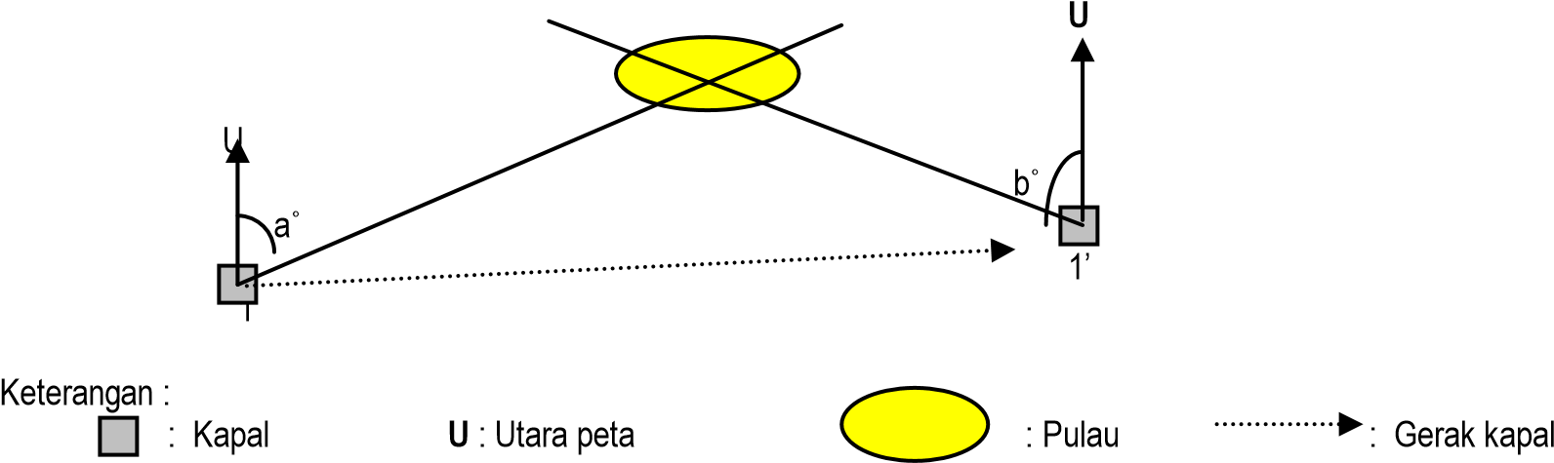
Gambar 17. Langkah-langkah membaring
Sumber: Google Image, 2020

3.2 Baringan Peruman

3.2.1 Pengertian Dasar
Menurut Kuncowati (2015), Baringan dan haluan kapal lain kapal dilengkapi dengan Radio Detection and Range ( radar ).Baringan peruman dilakukan dengan menggabungkan antara garis baringan dengan kedalam perairan hasil peruman. Untuk mengetahui kecepatan dan baringan kapal lain ada Automatic Radar Plotting Aid ( arpa ) dan untuk merencanakan haluan dan memonitor posisi kapal secara manual menggunakan peta. Dalam perlengkapan yang diperlukan seperti mistar jajar, devider, pensil, dan penghapus, sedangkan dengan perkembangan jaman dan teknologi ada alat navigasi. Baringan dengan peruman dilakukan bila hanya terdapat satu benda baringan pasang-surut yang artinya benda baringan yang tidak mengenali di daerah tersebut.
Menurut Sutini (2018), Penentuan Posisi kapal dilaut dengan baringan peruman ini dilakukan dengan menggabungkan antara garis baringan dengan kedalam perairan hasil peruman. Dalam menduga dalamnya perairan perlu diperhatikan daftar pasang surut. Dalam air hasil peruman dikurangi dengan tinggi pasang adalah dalam air yang tertera. Baringan dengan peruman ini hanya dapat dilakukan pada tempat tempat yang mempunyai ramalan pasang – surut dan kedalaman air ditempat tersebut dipetakan dengan jelas, serta garis baringan tidak mengenali kedalaman kedalaman air untuk daerah tersebut. Namun demikian,tempat kapal (Posisi kapal) yang diperoleh dengan cara ini tidaklah begitu tepat bila dibandingkandengan cara cara baringan lainnya.
Penentuan Posisi kapal dilaut dengan baringan peruman ini dilakukan dengan menggabungkan antara garis baringan dengan kedalam perairan hasil peruman. Dalam menduga dalamnya perairan perlu diperhatikan daftar pasang surut. Dalam air hasil peruman dikurangi dengan tinggi pasang adalah dalam air yang tertera. Baringan dengan peruman ini hanya dapat dilakukan pada tempat tempat yang mempunyai ramalan pasang – surut dan kedalaman air ditempat tersebut dipetakan dengan jelas, serta garis baringan tidak mengenali kedalaman kedalaman air untuk daerahtersebut. Namun demikian,tempat kapal (Posisi kapal) yang diperoleh dengan cara ini tidaklah begitu tepat bila dibandingkandengan cara cara baringan lainnya.
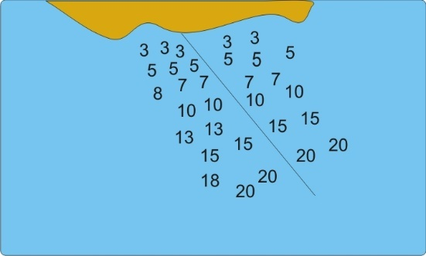
Gambar 18. Baringan peruman
Sumber: Google Image, 2020

3.2.2 Langkah-Langkah Membaring
Menurut Al et.al (2019), Langkah-langkah baringan peruman antara lain yaitu :
1. Dipeta dilukiskan garis garis baringan peruman benda I dan II sedemikian rupa sehingga membentuk sudut 450 (4 surat) dan 90 0 dengan garis haluan kapal,
2. Baringan peruman dan Baringan peruman diubah menjadi BP.I dan Bp.II, 3. Mualim jaga bersiap siap di mawar pedoman / kompas baringan, pada saat Bp.I cocok dengan arah baringan yang telah dihitung dicatat jam / pukul / penunjuk waktu, pada saat Bp.II cocok dengan arah baringan yang telah dihitung dicatat jam / pukul / penunjuk waktu dan jarak
4. Jarak yang ditempuh dari baringan I sampai baringan II dihitung dan jangkakan dari benda A pada garis baringan II didapatkan titik S,
5. Titik S pada baringan peruman merupakan posisi kapal.
Menurut Fadlilah.2017. Langkah-langkah baringan peruman antara lain yaitu :
1. Diatas Peta dilukis tiga buah garis baringan sejati dengan benda baringan A garis Baringan Sejati I (Bs.I) membentuk sudut 26,50 dengan garis haluan, Baringan Sejati II (Bs.II) dan Baringan Sejati III (Bs.III) masing masing sudut 450 dan 900 dengan garis haluan,
2. Jabarkan Bs.I dan Bs.II menjadi Bp.I dan Bp.II
3. Mualim jaga bersiap siap dipedoman baringan, pada saat Bp.I cocok / tepat dengan Bp.I yang telah dihitung, jam waktu / pukul dicatat, kemudian pada Bp.II juga dicatat,
4. Hitung jarak yang ditempuh antara baringan Pedoman I dan baringan Pedoman II.
5. Jarak tersebut jangkakan pada baringan sejati III didapat titik S2 (Posisi kapal).
6. Dari titik S2 dibuat sejajar dengan garis haluan sejati kapal dan memotong garis baringan sejati II dititik S1 (Posisi kapal),.
7. Titik S1 dan S2 adalah posisi kapal , titik S2 diketahui lebih dulu sebelum kapal melintang terhadap benda A atau tiba ditempat itu (dinamakan baringan istimewa).
Langkah-langkah membaring peruman adalah sebagai berikut :
- Baringan benda tersebut dengan pedoman (Bp), bersamaan dengan itu kedalam air diukur dengan perum (25m).
- Jabarkan Bp menjadi Bs dan lukis garis baringnya di peta.
- Jabarkan hasil peruman sampai muka serutan peta.
( lihat daftar Pasang Surut ).
- Carilah pada garis baringan suatu kedalaman yang jatuh sama dengan garis baringan (25m).
- Posisi kapal (K) terletak pada titik tersebut.
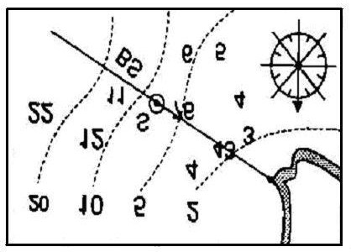
Gambar 19. Langkah-langkah baringan peruman
Sumber: Google Image, 2020

4. PENUTUP

4.1 Kesimpulan
Kesimpulan dari praktikum navigasi 2020 yaitu :
- Navigasi adalah merupakan suatu ilmu pengetahuan yang mengajarkan cara untuk melayarkan sebuah kapal dari suatu tempat ke tempat lainnya dengan selamat, aman dan efisien. Pendapat lain menyatakan bahwa pengetahuan sekaligus seni memindahkan kapal dari satu tempat ke tempat lain di muka bumi sesuai rencana. Navigasi juga dapat diartikan proses mengendalikan gerakan angkutan baik di udara, di laut, atau sungai.
- Alat-alat navigasi yang sering digunakan dalam dunia navigasi laut antara lain adalah peta laut, kompas, radar, sonar, GPS, dan ECDIS. Peta laut adalah proyeksi bumi atau sebagian muka bumi yang di gambarkan di atas bidang datar dan digunakan untuk berlayar di laut. Kompas merupakan alat navigasi yang memanfaatkan medan magnetis bumi dalam penentuan sebuah arah. Radar adalah kependekan dari Radio Detection and Ranging, merupakan salah satu dari instrumen akustik kelautan. Sonar adalah kependekan dari Sound Navigation and Ranging, merupakan teknologi untuk mendeteksi gelombang suara di bawah permukaan air. Sedangkan GPS adalah alat yang dapat membantu mengetahui posisi berdasarkan garis lintang dan garis bujur. Yang terakhir Sebuah sistem ECDIS menampilkan informasi dari navigasi elektronik grafik (ENC) atau Digital Charts Nautical (DNC) dan mengintegrasikan informasi posisi dari posisi, pos dan kecepatan melalui sistem referensi air dan sensor navigasi opsional lainnya.
- Cara menghitung jauh yang telah ditempuh kapal dalam waktu tertentu ialah dengan rumus = (W x K)/60. Untuk menghitung lamanya waktu untuk menempuh suatu jarak tertentu ialah dengan rumus = (D x 60)/K. sedangkan menghitung kecepatan kapal untuk menempuh waktu tertentu ialah dengan rumus = (D x 60)/W
- Terdapat beberapa macam baringan, yang pertama adalah satu benda dibaring satu kali. Baringan ini dilakukan ketika disekeliling kapal hanya terdapat satu benda baringan saja. Selanjutnya adalah satu benda dibaring dua kali, maksudnya adalah benda yang dibaringkan hanya ada satu benda saja, benda baringan yang sama dibaring sekali lagi. Ketiga adalah baringan dua benda, dilakukan jika disekeliling kapal terdapat dua benda yang dapat dibaring. Yang terakhir adalah baringan tiga benda, yaitu baringan yang dilaksanakan seperti pada cara baringan dengan dua benda baringan, perbedaannya adalah terdapat 3 benda pada baringan ini.
- Baringan silang merupakan baringan dengan menggunakan dua benda. Baringan ini dilakukan ketika terdapat dua benda tanpa perubahan tempat. Untuk menentukan baringan silang adalah dengan menentukan dan mengenali benda yang akan dibaring. Syarat dari mebaring silang ini adalah posisi dari dua benda tersebut adalah tidak berpindah tempat. Selanjutnya dilakukan perhitungan untuk menentukan posisi kapal. Baringan dengan peruman adalah cara membaring dengan menggabungkan garis baringan dengan kedalaman perairan dari hasil peruman. Cara membaring dengan menggunakan peruman adalah yang pertama menentukan baringan pedoman suatu benda. Selanjutnya bersamaan itu mengukur kedalaman air untuk mendapatkan posisi kapal.

4.2 Saran
Saran saya untuk pelaksanaan praktikum ini sebaiknya saat pre test dan post test sebaiknya mengunggah tepat waktu atau bisa disetting dalam perorangan mengerjakan dalam waktu 30 menit (dalam rentang waktu misalnya jam 7-8) karena dari pengalaman saya waktu melakukan pre test dan post tes punya saya belum muncul dikarenakan sinyal yang naik turun ( bagus kadang tidak) sedangkan di groub saya sudah memberi info bahwa soal sudah ada di google classroom. Mengenai video sebaiknya dari asisten bisa disetting terlebih dahulu agar praktikan bisa mendownlod agar lebih bisa mengakses dan segera mempelajarinya. Harapan saya smoga pelaksanaan praktikum navugasi selanjutnya akan lebih baik lahi dan berjalan dengan baik, lancer dan nyaman.

DAFTAR PUSTAKA
Abdillah, M. H. 2018. Pembuatan Peta Laut Berdasarkan S-4 dan S-57 International Hydrographic Organization (IHO) Menggunakan Perangkat Lunak Arcgis 10.4. 1. Jurnal Online Mahasiswa (JOM) Bidang Teknik Geodesi. 1(1).

Adi, B.S., dan Indra, K.D. 2008. Nautika Kapal Penangkap Ikan untuk SMK Jilid 1. Jakarta. Direktorat Pembinaan Sekolah Menengah Kejuruan Direktorat Jenderal Manajemen Pendidikan Dasar dan Menengah Departemen Pendidikan Nasional.

Agus, maulana.,2017. Analisa Penentuan Posisi Kapal dengan Melakukan Baringan Silang pada Kapal SPB. OMS SEMERU.

Arleiny., M.S. Sartoto, S. D. Parerungan, Nurjana. 2018. Optimalisasi Penggunaan Radar Oleh Perwira Jaga Untuk Mengetahui Posisi Target Dan Mengurangi Bahaya Navigasi Di Atas Kapal. Jurnal 7 Samudra Politeknik Pelayaran Surabaya. 3(2): 1-8.

Alfeno, S. dan R. E. C. Devi. 2017. Implementasi Global Positioning System (GPS) dan Location Based Service (LSB) pada Sistem Informasi Kereta Api untuk Wilayah Jabodetabek. Jurnal Sisfotek Global. 7(2):27-33.
Al.R.A.M., Bandi Sasmito.,L.M. Sabri.2019. Aplikasi Multibeam Echosounder Norbit Wbms Untuk Penentuan Jalur Pelayaran (Studi Kasus : Teluk Awur, Jepara). Jurnal Geodesi Undip.Vol.8 .No.1.(Issn :2337-845x)

Arleiny., M.S. Sartoto, S. D. Parerungan, Nurjana. 2018. Optimalisasi Penggunaan Radar Oleh Perwira Jaga Untuk Mengetahui Posisi Target Dan Mengurangi Bahaya Navigasi Di Atas Kapal. Jurnal 7 Samudra Politeknik Pelayaran Surabaya. 3(2): 1-8.

Aulia, S., Tjondronegoro, S., & Kurnia, R. 2013. Analisis Pengolahan Sinyal Radar Frequency Modulated Continuous Wave untuk Deteksi Target. Jurnal Nasional Teknik Elektro. 2(2): 51-64.

Fadlilah.A,. Deddy Chrismianto, Wilma Amiruddin.2017. Analisis Pengaruh Penggantian Alat Tangkap Alternatif Jaring Lingkar Terhadap Stabilitas serta Olah Gerak Kapal Tradisional Trawls Juwana. Jurnal Teknik Perkapalan - Vol. 5(4).
Hafid, Hasriyani. 2016. Ilmu Pelayaran Datar.

Iqbal.M.B.I,.Suherman.,Okvita Wahyuni.2017. Peran Mualim Jaga Dalam Bernavigasi Yang Aman Di Alur Pelayaran Sempit Perairan Tanah Grogot. Jurnal Dinamika Bahari. Vol. 8 No. 1.

Jonifan, J., Supriyatin, W., Rafsyam, Y., Firmansyah, T., Herudin, H., & Herudin, A. (2016). Perancangan Antena Mikrostrip Patch Circular menggunakan metode Array 1x8 untuk Aplikasi Radar Maritim Frekuensi 3, 2 GHz. Setrum: Sistem Kendali-Tenaga-elektronika-telekomunikasi-komputer. 5(2): 77-82.

Kendek. M., Nurwahidah, Aries Allo Layuk, Siti Zulaikah.2017. Perairan ECDIS dalam Menunjang Keamanan Navigasi dan Keselamatan Pelayaran.

Krisnajaya, A., A. Kadir. A. A. Putra. 2019. Penyelenggaraan Sarana Bantu Navigasi Pelayaran (SBNP) di Wilayah Perairan Sulawesi Tenggara. Jurnal Ilmiah Teknik Sipil. 7(3): 225-234

Kuncowati.2015.Media Analysis Masalah Pelayaran Dan Pelabuhan.Jurnal Aplikasi Pelayaran Dan Pelabuhan.Vol.6.No 1 (14).

Lubis, M.Z. dan W. Anurogo.2017. Identifikasi Profil Dasar Laut Menggunakan Instrumen Side Scan Sonar Dengan Metode Beam Pattern Discrete-Equi-Spaced Unshaded Line Array. Jurnal Kelautan. 10(1):87-96.

Manikome.1999. Tugas Jaga (watch Keeping). CV Aries.Jakarta.

Novita.Y., Neni Martiyani., Reni Eva Ariyani.2014. Kualitas Stabilitas Kapal Payang Palabuhanratu Berdasarkan Distribusi Muatan. Jurnal Ipteks Psp, Vol.1(1).No 28-39.Issn: 2355-729x.

Prasetyo, H. P. 2012. Perancangan Sistem Navigasi Pada Kapal (Mcst-1 Ship Autopilot) Untuk Mendukung Sistem Autopilot. Institut Teknologi Sepuluh Nopember: Surabaya.

Pratama, S. 2019. Analisis Pentingnya Mengoperasikan ECDIS dalam Pembuatan Passage Plan ketika melewati Elbe River di Kapal MV. NYK Orion. Skripsi Politeknik Ilmu Pelayaran Semarang.

Rusgianto, R., & Misto, M. 2017. Kompas Magnetik Digital dengan Keluaran Suara Berbasis Mikrokontroler AT89S51. Jurnal Fisika Flux: Jurnal Ilmiah Fisika FMIPA Universitas Lambung Mangkurat. 8(2): 104-117

Sirang, D. G., Wuwung, J. O., & Tulung, N. M. 2016. Perancangan Sistem Keamanan Kendaraan Bermotor Dengan Sensor Kompas. Jurnal Teknik Elektro dan Komputer. 5(4): 53-59.

Sutini., dan I. Mahendro. 2018. Pengenalan Teknologi Navigasi Melalui Pembelajaran Sistem Navigasi Elektronik Untuk Pemahaman Taruna Tentang Navigasi. Jurnal Saintek Maritim. Vol. XVIII (1).

Trianada, A.2016. Analisis Peran dan Fungsi Navigasi Guna Mendukung Keamanan, Keselamatan dan Kelancaran Pelayaran Berdasarkan pasal 172 Sampai dengan Pasal 177 Undang Undang Nomor 17 tahun 2008 tentang Pelayaran. Jurnal UNTAN. 5(1): 1-71.

Wahab, R. A. 2014. Penggunaan Alat dan Perangkat Telekomunikasi dalam Sistem Navigasi dan Komunikasi Aktivitas Perikanan di Pelabuhan Perikanan Bitung. Buletin Pos dan Telekomunikasi, 12(4): 279 – 290.

Warsito, Heni Puspita. 2016. Pembuatan Alat Peraga Pembangkit Kode– Morse Yang Berfungsi Sebagai Identifikasi Pangkalan Udara / Bandara Untuk Pemancar VOR atau NDB. Program Studi Avionik. Fakultas Teknik. Universitas Nurtanio Bandung.

Widyantara, I. M. O., I. G. A. K. Warmayana, dan Linawati. 2015. Penerapan Teknologi GPS Tracker Untuk Identifikasi Kondisi Traffik Jalan Raya. Jurnal Teknologi Elektro. 14(1): 31-34.

Wijonarko, W.W., B. Sasmito, A. L. Nugraha. 2016. Kajian Pemodelan Dasar Laut Menggunakan Side Scan Sonar dan Singlebeam Echosounder. Jurnal Geodesi Undip. 5(2):168-178.

Yosidian.Y.Y, Ibrahim.A.L, Novianto.A, dan Fatoni.K.I. 2017. Pembuatan Peta Laut Kertas Menggunakan Perangkat Lunak Caris Gis 4.5 (Studi Kasus Perairan Teluk Banten). 43-55.

Yulius Dan H.L Salim.2013. Aplikasi Gps Dalam Penentuan Posisi Pulau Di Tengah Laut Berdasarkan Metode Toponimi (Studi Kasus Pulau Morotai Dan Sekitarnya). Seminar Nasional Pendayagunaan Informasi Geospatial . Isbn: 978-979-636-152-6.

